Lab 8

110590453 黃台茗

目標一:

有使用html與CSS美化網頁

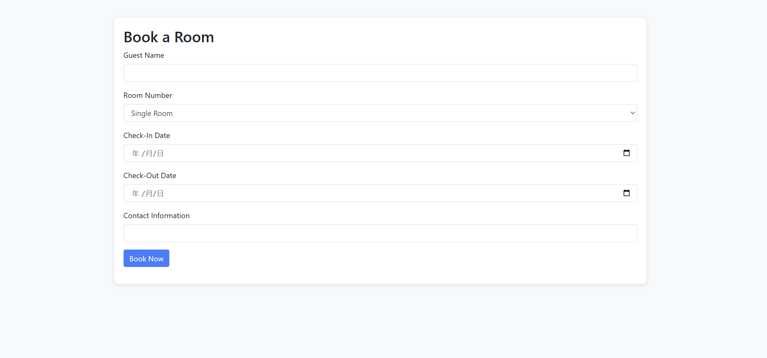

目標一網頁圖

使用Bootstrap框架

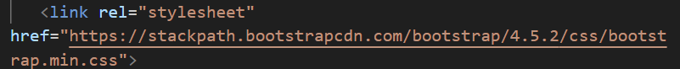

上圖目標一網頁圖有包含使用者資料、Check in date、Check out date、房型選擇

目標二:

檢查check in 與 check out日期的程式

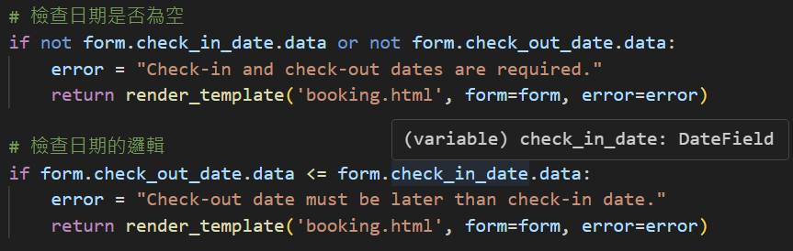

顯示錯誤的日期訊息

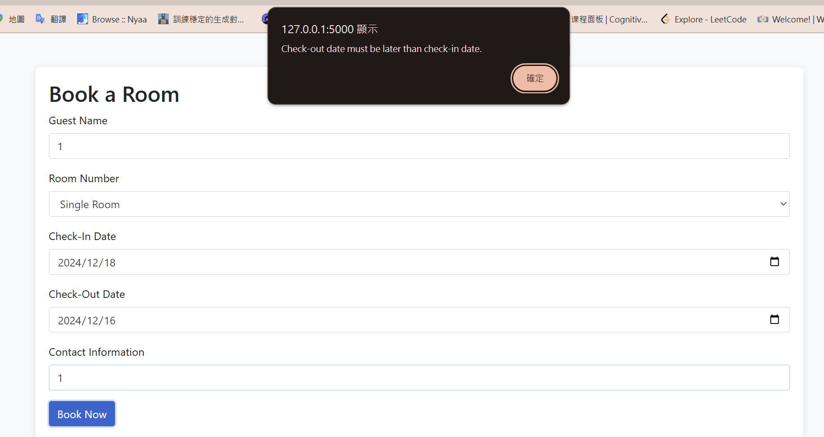

訂房網站不會上傳錯誤日期的資料進資料庫中

目標三:

查詢PostgreSQLdatabase中的資料後會顯示在網頁上

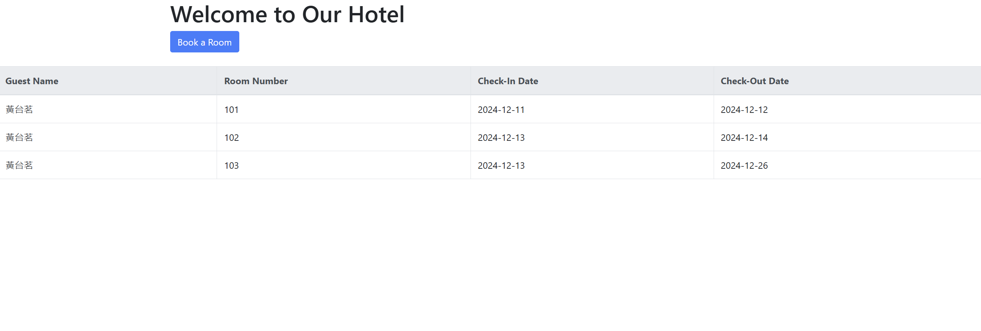

目標三網頁圖

使用Flask傳遞資料給前端

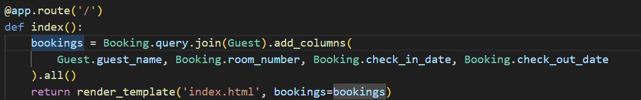

重整網頁就會自動更新最新資料庫內的資料

運作流程:

讓網頁跑起來

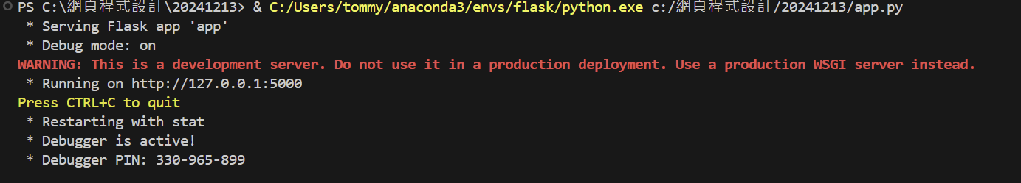

一開始的首頁

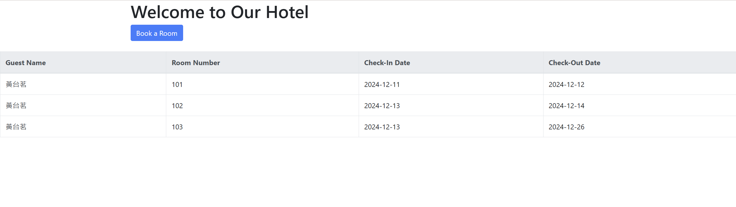

點擊Book a Room按鈕進入Book頁面

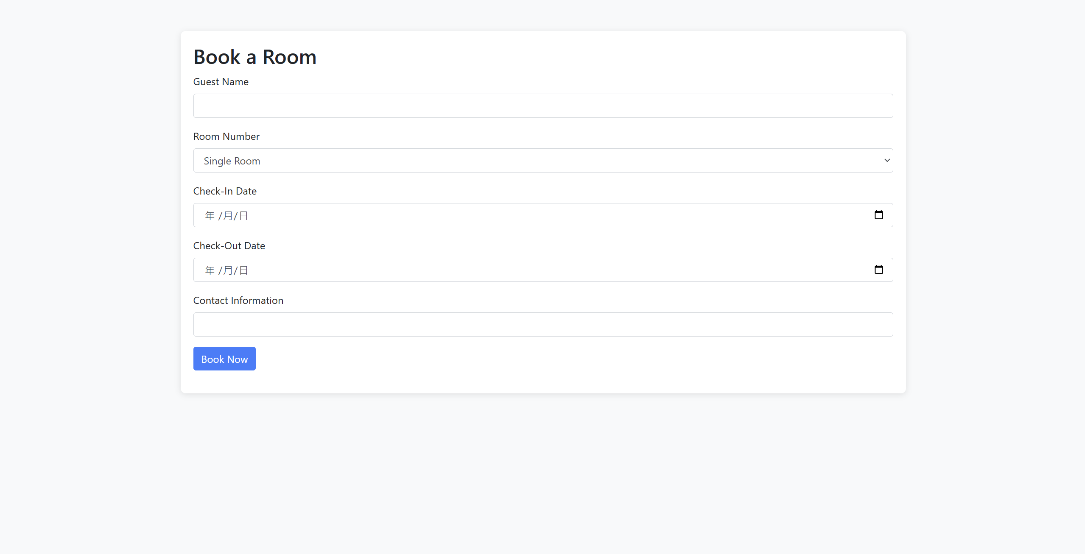

輸入訂房資料

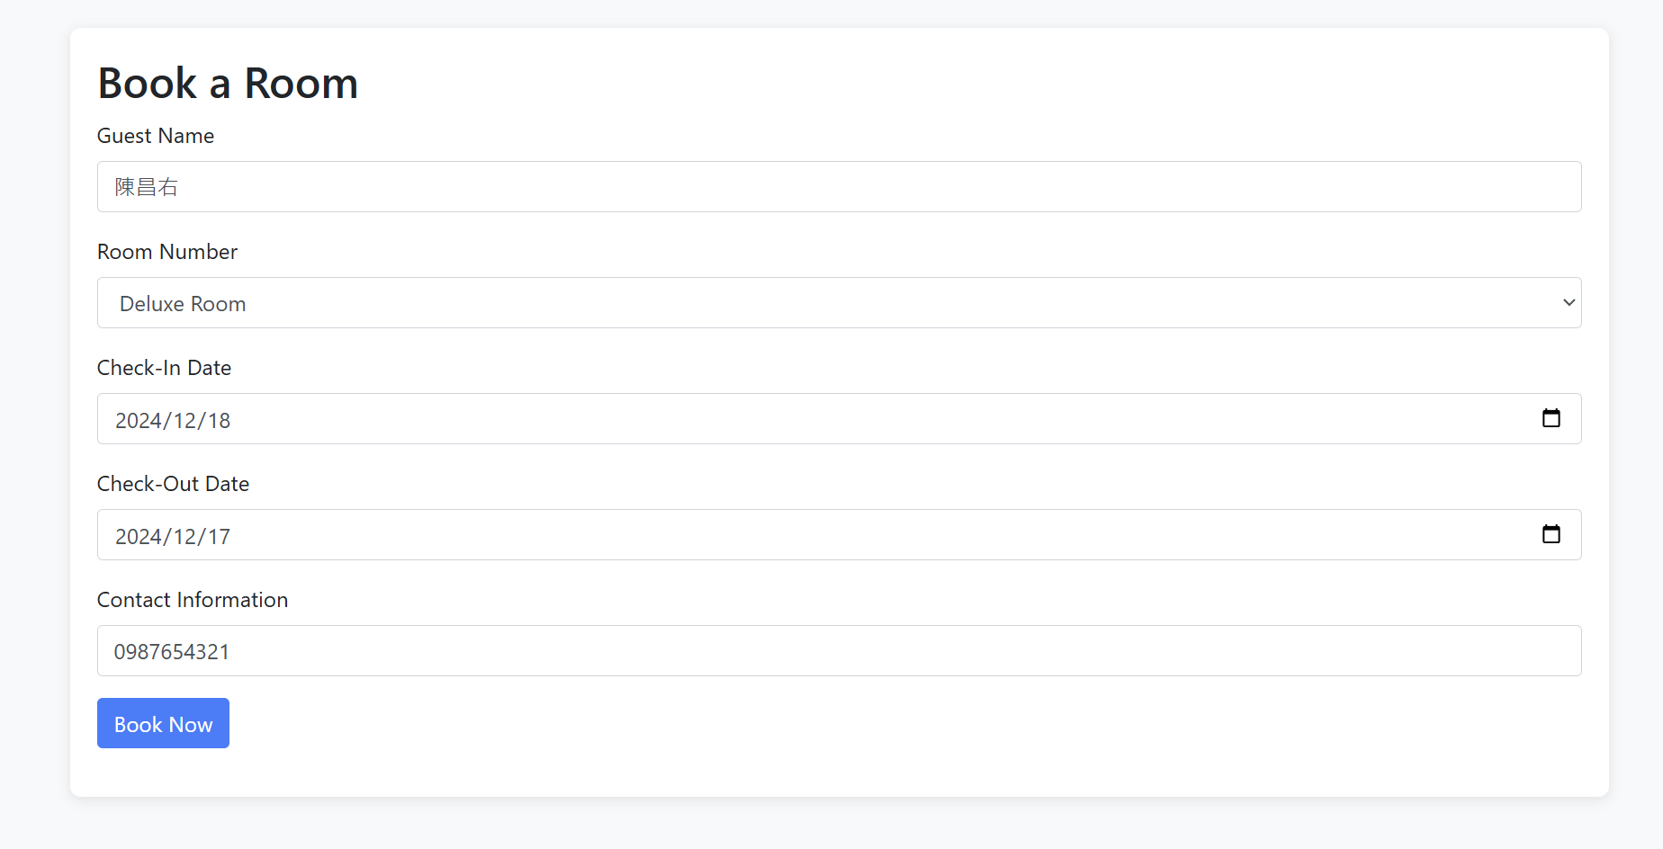

Check in 與 Check out 日期有錯誤，會顯示提醒於網頁上方

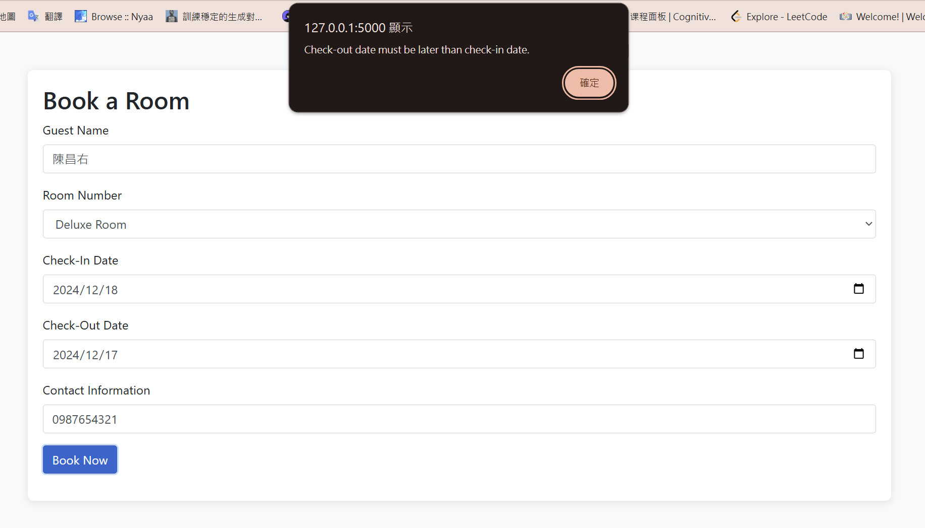

修改Check in 與 Check out 日期為正確日期並按下Book Now按鈕

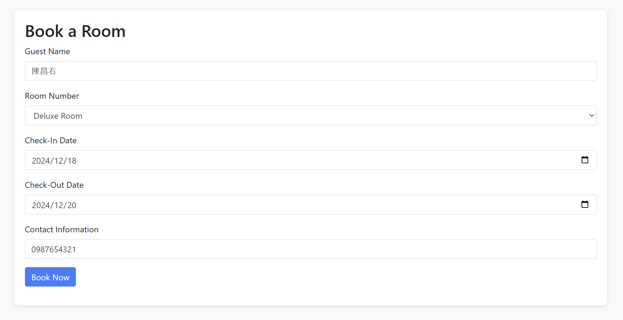

網頁新增剛剛訂房的資料

